О внесении изменений в постановление акимата Актюбинской области от 29 мая 2015 года № 177 "Об утверждении регламента государственной услуги "Выдача удостоверений на право управления самоходными маломерными судами"
Утративший силу
Постановление акимата Актюбинской области от 3 марта 2016 года № 85. Зарегистрировано Департаментом юстиции Актюбинской области 13 апреля 2016 года № 4846. Утратило силу постановлением акимата Актюбинской области от 6 марта 2020 года № 95
Сноска. Утратило силу постановлением акимата Актюбинской области от 06.03.2020 № 95 (вводится в действие по истечении десяти календарных дней после дня его первого официального опубликования).
В соответствии со статьей 27 Закона Республики Казахстан от 23 января 2001 года "О местном государственном управлении и самоуправлении в Республике Казахстан", пунктом 3 статьи 16 Закона Республики Казахстан от 15 апреля 2013 года "О государственных услугах", приказом Министра по инвестициям и развитию Республики Казахстан от 22 января 2016 года № 45 "О внесении изменений в приказ Министра по инвестициям и развитию Республики Казахстан от 30 апреля 2015 года № 556 "Об утверждении стандартов государственных услуг в сфере внутреннего водного транспорта" (зарегистрированное в Реестре государственной регистрации нормативных правовых актов № 13290) акимат Актюбинской области ПОСТАНОВЛЯЕТ:
1. Внести в постановление акимата Актюбинской области от 29 мая 2015 года № 177 "Об утверждении регламента государственной услуги "Выдача удостоверений на право управления самоходными маломерными судами" (зарегистрированный в Реестре государственной регистрации нормативных правовых актов за № 4418, опубликованный 14 июля 2015 года в газетах "Ақтөбе" и "Актюбинский вестник") следующие изменения:
в регламенте государственной услуги "Выдача удостоверений на право управления самоходными маломерными судами", утвержденного вышеуказанным постановлением:
подпункт 1) пункта 1 изложить в следующей редакции:
"1) Некоммерческое акционерное общество "Государственная корпорация "Правительства для граждан" Министерства по инвестициям и развитию Республики Казахстан (далее – Государственная корпорация);";
абзац второй подпункта 2) пункта 1 изложить в следующей редакции:
"Выдача результата государственной услуги осуществляется через Государственную корпорацию.";
абзац первый пункта 4 главы 2 изложить в следующей редакции:
"4. Основанием для начала процедуры (действия) по оказанию государственной услуги при обращении в Государственную корпорацию является:";
название главы 4 изложить в следующей редакции:
"4. Описание порядка взаимодействия с Государственной корпорацией, а также порядка использования информационных систем в процессе оказания государственной услуги";
абзац первый пункта 6 главы 4 изложить в следующей редакции:
"6. Содержание каждой процедуры (действия), входящей в состав процесса оказания государственной услуги Государственной корпорации, длительность его выполнения:";
подпункты 1), 2), 3) и 7) пункта 6 изложить в следующей редакции:
"1) услугополучатель государственной услуги подает заявление и необходимые документы оператору Государственной корпорации согласно приложению 1 к Стандарту, которое осуществляется в операционном зале посредством "безбарьерного" обслуживания путем электронной очереди;
2) процесс 1 – ввод оператора Государственной корпорации в Автоматизированное рабочее место Интегрированной информационной системы Государственной корпорации (далее – АРМ ИИС ГК) логина и пароля (процесс авторизации) для оказания услуги;
3) процесс 2 – выбор оператором Государственной корпорации услуги, вывод на экран формы запроса для оказания услуги и ввод оператором Государственной корпорации данных услугополучателя, а также данных по доверенности представителя услугополучателя (при нотариально удостоверенной доверенности, при ином удостоверении доверенности – данные доверенности не заполняются);";
"7) процесс 5 – направление электронного документа (запроса услугополучателя) удостоверенного (подписанного) электронной цифровой подписью (далее – ЭЦП) оператора Государственной корпорации через ИИС ГК в информационную систему автоматизированное рабочее место государственная база данных "Е – лицензирование" (далее – ИС АРМ ГБД ЕЛ).";
абзац первый пункта 7 главы 4 изложить в следующей редакции:
"7. Описание процесса получения результата оказания государственной услуги через Государственную корпорацию с указанием длительности каждой процедуры (действия):";
пункт 9 главы 4 изложить в следующей редакции:
"9. Подробное описание последовательности процедур (действий), взаимодействий структурных подразделений (работников) услугодателя в процессе оказания государственной услуги, а также описание порядка взаимодействия с иными услугодателями и (или) с Государственной корпорацией отражается в справочнике бизнес-процессов оказания государственной услуги согласно приложению 2 к настоящему Регламенту. Справочник бизнес-процессов оказания государственной услуги размещается на интернет-ресурсе услугодателя.";
приложение 2 к регламенту государственной услуги "Выдача удостоверений на право управления самоходными маломерными судами" изложить в новой редакции согласно приложению к настоящему постановлению.
2. Государственному учреждению "Управление пассажирского транспорта и автомобильных дорог Актюбинской области" обеспечить размещение настоящего постановления в информационно-правовой системе "Әділет".
3. Контроль за исполнением данного постановления возложить на заместителя акима Актюбинской области Бексары Ж.М.
4. Настоящее постановление вводится в действие по истечении десяти календарных дней после дня его первого официального опубликования, но не ранее введения в действие приказа Министра по инвестициям и развитию Республики Казахстан от 22 января 2016 года № 45 "О внесении изменений в приказ Министра по инвестициям и развитию Республики Казахстан от 30 апреля 2015 года № 556 "Об утверждении стандартов государственных услуг в сфере внутреннего водного транспорта".
Аким Актюбинской области | Б.Сапарбаев
Приложение к Регламенту
государственной услуги
"Выдача удостоверений на
право управления самоходными
маломерными судами"
Приложение 2 к Регламенту
государственной услуги
"Выдача удостоверений на
право управления самоходными
маломерными судами"
Справочник бизнес-процессов оказания государственной услуги
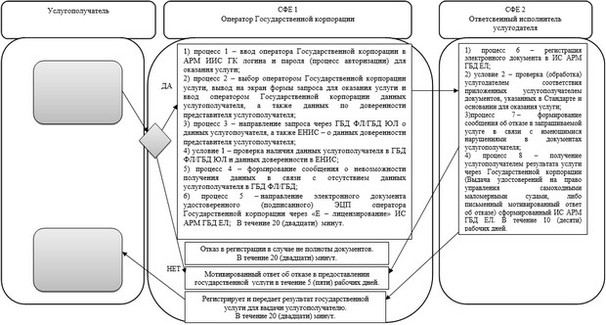

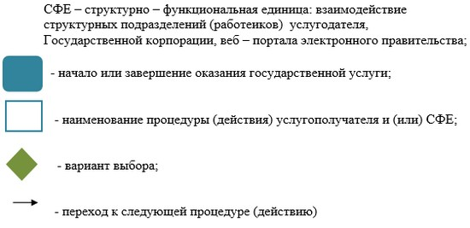

© 2012. РГП на ПХВ «Институт законодательства и правовой информации Республики Казахстан» Министерства юстиции Республики Казахстан

